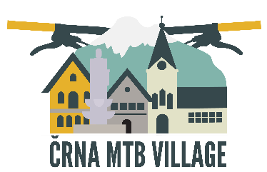

Veröffentlichung eines Auswahlverfahrens
»Črna MTB Village«
in den Rahmen des EWS Wettbewerbs und Black hole bike fest 2018
in Črna na Koroškem

An dem Wettbewerb können alle Freizeit- und Profifotografen teilnehmen.
Teilnahme ist nur mit Fotografien möglich, die sich auf die ausgeschriebene Thema - Mountainbiking - beziehen. Jeder Teilnehmer kann mit bis zu fünf Fotos pro Thema teilnehmen. Die Teilnahme am Wettbewerb ist kostenlos.

Thema: Freizeit auf einem Mountainbike
Fotografien sollen Freizeit in der Natur und Mountainbike Erfahrungen zeigen.

Anmeldungen und Fotoeinreichung:
via Wetransfer (www.wetransfer.com, per e-mail crna.mtb.village@gmail.com).
Mindestgröße der hochgeladenen Fotos: 3000 Pixel auf der längeren Seite (*.jpg; 300 dpi; RGB).

Kennzeichnung:
Alle Fotografien müssen folgendes angeben: Name des Autors, Seriennummer mit der Angabe aller Werke, Fototitel (Beispiel: Name, Nachname, 001-Petzen Underground Biking).
An dem Wettbewerb können alle Freizeit- und Profifotografen teilnehmen, unabhängig vom Wohnort oder Altersgruppe. Der Wettbewerb wird nach den vom Veranstalter festgelegten Regeln organisiert. Mit der Einreichung und Bestätigung des Antrags akzeptieren die Teilnehmer die Regeln des Wettbewerbs. Der Teilnehmer muss Autor aller eingereichten Fotos sein und auch alle Rechte Dritter vorbehalten (von Personen in Fotos dargestellt).
Alle Fotos, die rechtzeitig im Wettbewerb erscheinen, werden von einer Fachjury geprüft und bewertet:
Tomo Jeseničnik – Präsident
Boris Keber – Mitglied
Alen Odžakovič - Mitglied

Frist für die Einreichung von Fotos: von 25.4.2018 bis 10.6.2018

Die Bekanntgabe der ausgewählten und belohnten Fotografien findet bei der offiziellen Eröffnung der Ausstellung in Črna na Koroškem statt, am 30. 6. 2018 um 18 Uhr. Die besten 10 Fotografien werden an unterschiedlichen Orten in Črna na Koroškem ausgestellt. Die Autoren mit 3 besten Fotografien (nach der Auswahl der Fachjury) werden an der offiziellen Eröffnung der Ausstellung auch Geldpreis bekommen - 1. Platz: 150€, 2. Platz: 100€, 3. Platz: 50€.
Für weitere Informationen kontaktieren Sie uns bitte per E-Mail: crna.mtb.village@gmail.com.

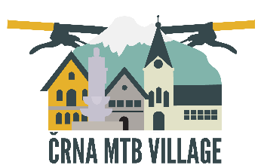
Črna MTB village Fotoausschreibung

Antragsformular

Name und Nachname: __________________________________________________

Adresse: _____________________________________________________________

Kontakt: _____________________________________________________________

E-mail: ______________________________________________________________

Steuernummer: _______________________________________________________

Anmeldung von folgenden Fotos:

- _______________________________________________________________

- _______________________________________________________________

- _______________________________________________________________

- _______________________________________________________________

- _______________________________________________________________

Bitte senden Sie ein ausgefüllten Antragsformular mit Fotos,
spätestens bis 10.6.2018.
Mit Einreichung und mit Unterschrift der Bewerbung stimmt der Autor zu und bestätigt, dass der Veranstalter des Wettbewerbs die Fotos für Werbezwecke des Wettbewerbs in allen gedruckten Medien (elektronischen Medien, sozialen Netzwerken und Projektionen) ohne vorherigen Genehmigung oder Bezahlung von Autoren und Teilnehmern nutzen kann.

Datum: _________________________ Unterschrift:

